# Win10 安装mongodb数据库

操作系统：

Window 10 专业版

Mongodb版本：

mongodb-win32-x86_64-2008plus-ssl-4.0.10-signed.msi

安装：

双击安装包mongodb-win32-x86_64-2008plus-ssl-4.0.10-signed.msi

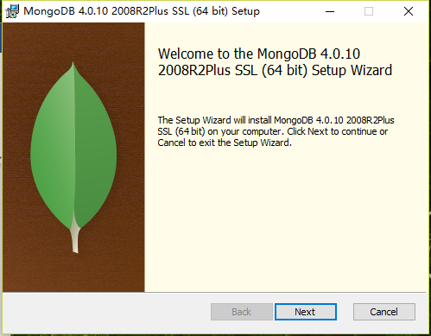

点击【Next】

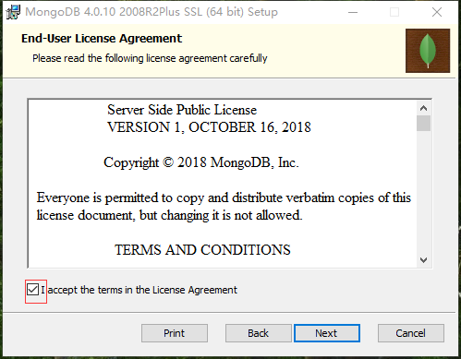

勾选 【I accept the terms in the Licensse Agreement】 ，点击【Next】

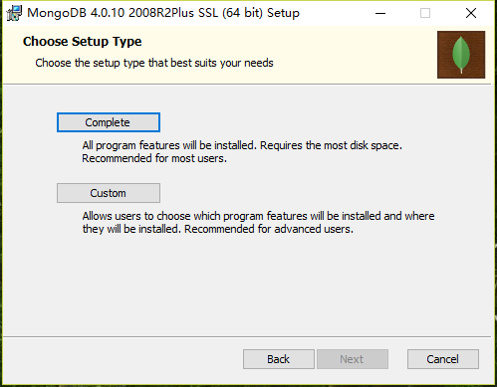

点击【Complete】，看看mongodb的默认安装有哪些组件，组件如下：

点击【Complete】安装，全部安装，

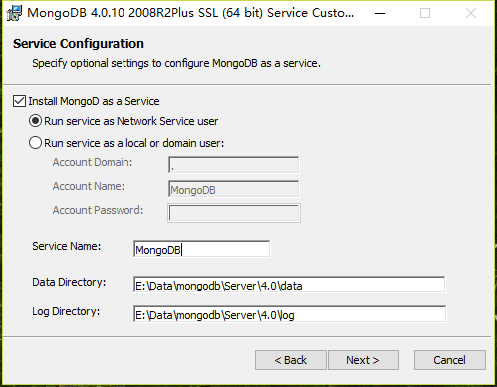

修改Data Directory：取值为 E:\Data\mongodb\Server\4.0\data

Log Directory取值为 E:\Data\mongodb\Server\4.0\data，

注意，这里在安装的时候，必须保证用户具有对这两个目录的访问和读写权限。

我们这里为了可以人为的控制mongodb数据库的安装目录，我么选择【custome】按钮来进行安装

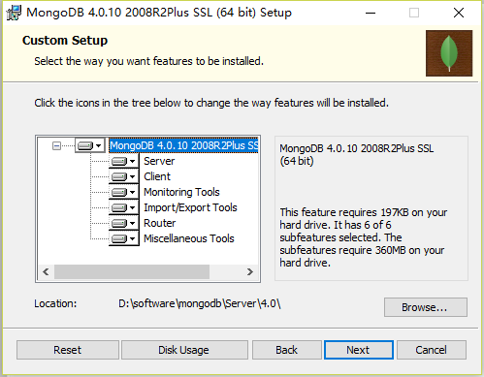

这里我们将Location 修改为我们要安装的目录(不要有中文)

D:\software\mongodb\Server\4.0

且，最好之前将对于的文件夹创建好。

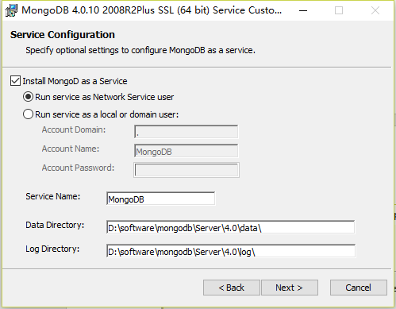

修改Data Directory 的目录为 D:\software\mongodb\Server\4.0\data\

修改Log Directory的目录为 D:\software\mongodb\Server\4.0\log\

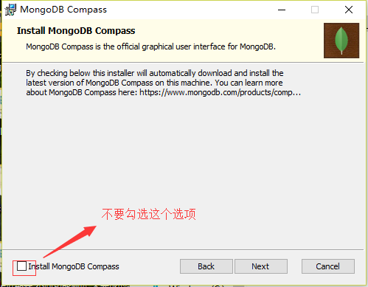

注意这里不要勾选 Install MongoDB Compass

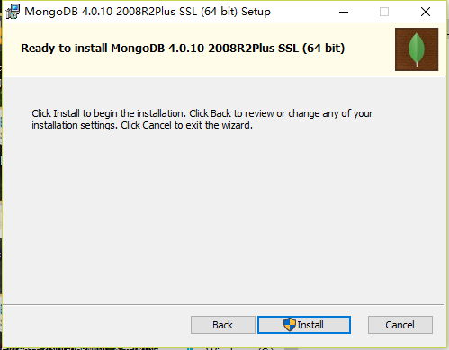

点击【install】

之后，等待项目安装完成。

安装完之后，通过cmd执行 mongod 命令

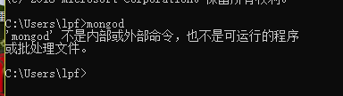

这个说明我们之前安装的mongodb的bin目录不在PATH路径下。

解决方法：

将mongodb的bin目录添加到PATH路径下

右键 “这台电脑” ，进入 “”系统“” 面板

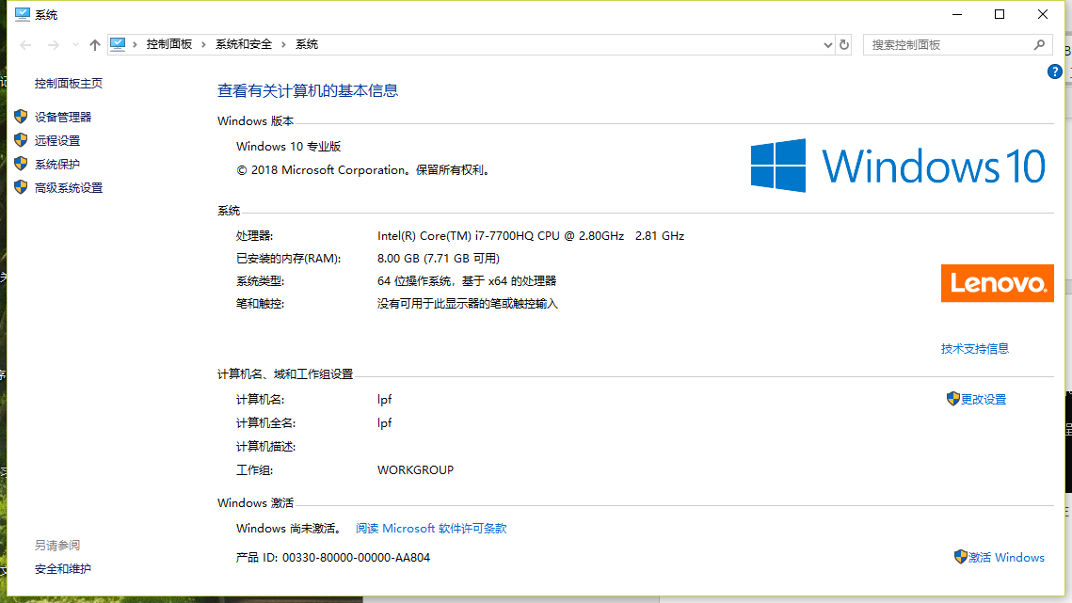

点击 【高级系统设置】， 弹出 “系统属性”

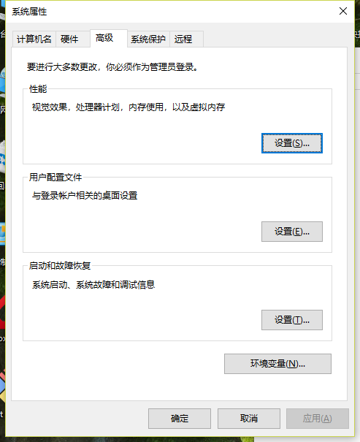

在系统属性的 高级 面板中，点击 环境变量， 弹出 “”环境变量“”对话框

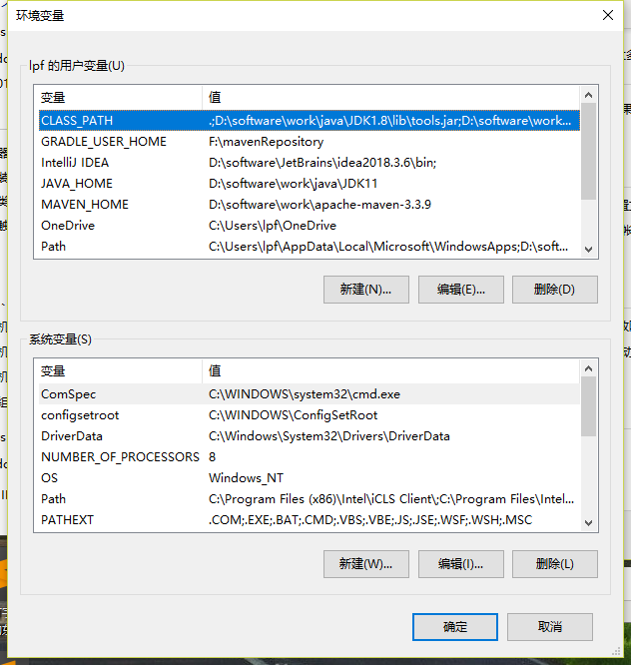

在其中的用户变量中找到Path，将mongodb的bin目录添加到path变量的取值中。

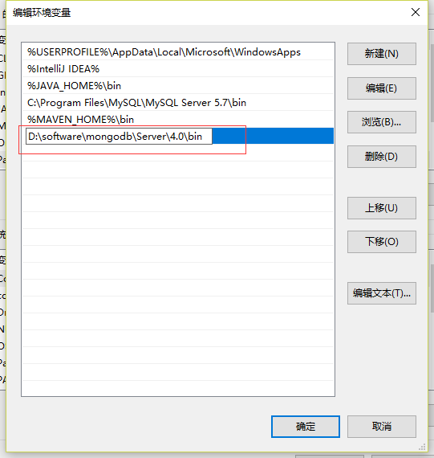

之后，点击确定。将之前打开的对话框关闭。

重新打开一个cmd对话框。

执行 > mongod –version 查看monodb的版本号。

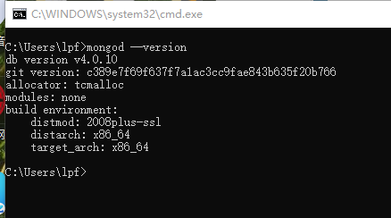

打开任务管理器

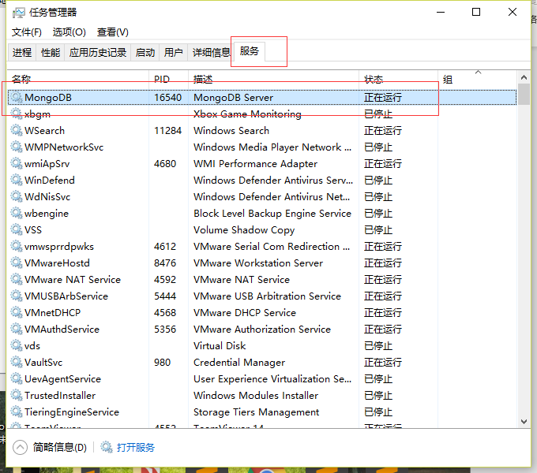

在服务面板中，可以找到MongoDB作为系统服务在运行。

选中该服务，右键，打开 “服务” 面板

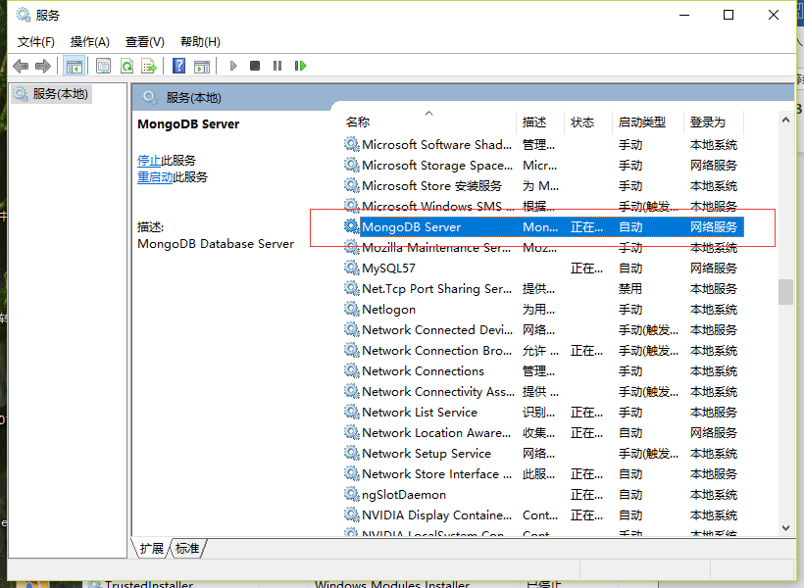

可以从其找到一个服务名为 MongoDB Server的网络服务。

右键该服务，查看详细信息，

通过可执行文件路径 ：

D:\software\mongodb\Server\4.0\bin\mongod.exe --config "D:\software\mongodb\Server\4.0\bin\mongod.cfg" --service

可以知道 mongod启动的时候，通过 mongod.cfg 配置文件中的信息来启动。

配置信息如下：

|  |
| --- |
| # mongod.conf  # for documentation of all options, see:  # http://docs.mongodb.org/manual/reference/configuration-options/  # Where and how to store data.  storage:  dbPath: D:\software\mongodb\Server\4.0\data  journal:  enabled: true  # engine:  # mmapv1:  # wiredTiger:  # where to write logging data.  systemLog:  destination: file  logAppend: true  path: D:\software\mongodb\Server\4.0\log\mongod.log  # network interfaces  net:  port: 27017  bindIp: 127.0.0.1  #processManagement:  #security:  #operationProfiling:  #replication:  #sharding:  ## Enterprise-Only Options:  #auditLog:  #snmp: |

通过该配置文件可以知道，该mongod启动的端口号是27017 ,可以通过 telnet localhost 27017 开测试mongod在后台运行。

疑惑：

默认情况不是时候，启动mongod的时候，会在其端口+1000， 的端口有一个http的页面

但是，现在没有

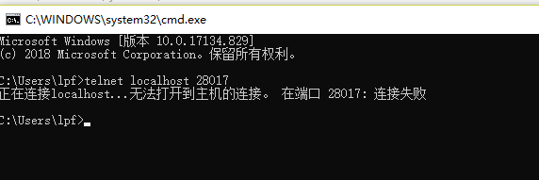

不知道是什么原因？？